Fórmula Estadística en Tribunales Penales, EJ-10 EJ-11 y F-324 (JEDO)

PODER-JUDICIAL Subproceso de Estadística

SIGMA-GESTION

Instructivo para el uso del formulario estadístico mensual
Juicios fallados con sentencias y sobre personas sentenciadas
en los Tribunales Penales para la Jurisdicción Especializada en Delincuencia Organizada.

El presente instructivo ofrece una guía a las personas que alimentan el Sistema de Gestión de Despachos Judiciales mediante el cual se generan los informes estadísticos correspondientes a los tribunales que conocen la materia penal, ofreciendo las indicaciones básicas para el ingreso y uso correcto de la información en los sistemas.

************************************
EJ-10: JUICIOS FALLADOS CON SENTENCIA *
POR LOS TRIBUNALES PENALES: *
************************************
Tipos de Carpetas que contiene el mensual
  - Principales (PRI)
  - Principal de querella LSP

Bloques que conforman la plantilla

- Delitos estadísticos:
Registro informático para fines estadísticos de un hecho punible reglamentado en la ley penal costarricense, que tiene consecuencias penales y sanciones impuestas por los jueces de la República, hecho por el cual se denuncia, procesa y enjuicia a quienes cometan tales hechos en el territorio nacional.

Cuando se trate de varios hechos punibles en concurso material e ideal donde concurren dos o más figuras delictivas previstas en el código penal, para calificar una conducta o una pluralidad independiente de conductas delictivas, se debe registrar la figura considerada por el legislador como el hecho más gravoso del proceso.

Este apartado igualmente tiene como finalidad listar la totalidad de delitos y asociarlos con el expediente, es decir, tener conocimiento sobre el universo de delitos cometidos por los intervinientes, siendo que a nivel de reporte se tendría un listado de todos lo delitos registrados con posibilidad de que los nombres de los imputados, así como las variables sociodemográficas asociados a éstos, se repitan en el caso de más de un hecho delictivo asociado a un interviniente.

- Número único: Número de expediente con el cual se identifica el despacho.

- Tipo de sentencias
- Abrev. Condenado con beneficio
- Abrev. Condenado sin beneficio
- Abso. con lugar ACiv. Resar.
- Abso. sin lugar ACiv. Resar.
- Absolutoria
- Cond. c/lugar ACiv. Res.
- Cond. s/lugar ACiv. Res.
- Cond. y Abs. c/lugar ACiv. Res.
- Cond. y Abs. s/lugar ACiv. Res.
- Cond. con Ejecu. Condicional
- Condenatoria
- Condenatoria – Absolutoria
- Condenatoria con Abreviado
- Sobreseimiento definitivo: Resolución (Sentencia) que dicta el órgano jurisdiccional cuando resulta evidente la inexistencia del delito o la culpa del acusado o sospechoso, o bien cuando existe duda y no falta prueba por recabar. El sobreseimiento definitivo produce el efecto de cerrar irrevocablemente el procedimiento en relación con el imputado en cuyo favor se dicta, impide la realización de una nueva persecución penal por el mismo hecho y hace cesar las medidas cautelares que se hayan impuesto (art 311 y 313 del C.P.P)
- Sob.Def.Ext.AP. Cum. Pla. Susp.P.Prue.
- Sob.Def.Ext.AP. Cump. Repa. Daños
- Sob.Def.Ext.AP. Cump.Conci.Condic.
- Sob.Def.Ext.AP. Cump.Conci.Condic. (Delitos de acción privada)
- Sob.Def.Ext.AP. Desestimiento querella (Delitos de acción privada)
- Sob.Def.Ext.AP. Muerte Imputado
- Sob.Def.Ext.AP. Otros Motivos
- Sob.Def.Ext.AP. Pago Multa
- Sob.Def.Ext.AP. Prescripción
- Sobreseimiento por retractación en querella

- Integración
  - Abreviado (como tal esta figura no corresponde a un tipo de integración, pero dado que históricamente se toma como parte de este apartado, se conserva para un mejor entender).
  - Unipersonal
  - Colegiado

- Fechas
Las fechas de entrada en la fiscalía, juzgado penal y tribunal deben tener un orden cronológico ascendente. Además, el año de la fecha de entrada en la fiscalía generalmente debe coincidir con el año del número único, a no ser que se trate de un TP que se haya creado después en el tribunal penal o en el Organismo de Investigación Judicial.

- Fecha de entrada: Fiscalía
- Fecha de entrada Juzgado Penales
- Fecha de entrada Tribunales Penales
- Fecha de término
- Código de Juez (presidente /Integrante/Integrante)
Cuando la integración sea unipersonal, solo deberá aparecer un código de juez, que se indicará en la columna PRESIDENTE.
Cuando la integración sea colegiada, deberán aparecer los tres códigos de los jueces, tanto del que preside como el de los que integraron el tribunal.

- Número de Audiencias Orales
- Número de Audiencias de Juicios

- Tipo de defensor
Defensor Privado
Defensor Público

- Duración
  - Duración en etapa de preparatoria
  - Duración en etapa de intermedia
  - Duración en etapa de juicio

*****************************
EJ-11: PERSONAS SENTENCIADAS *
EN TRIBUNALES PENALES: *
*****************************

Tipos de Carpetas que contiene el mensual
  - Principales (PRI)
  - Principal de querella LSP
Bloques que conforman la plantilla

- Delitos por intervinientes:
- Número único: Número de expediente con el cual se identifica el despacho.
- Sexo
- Edad
- Estado Civil
- Nacionalidad
- Cantón de residencia
- Reincidencia
- Tipo de sentencias
- Abrev. Condenado con beneficio
- Abrev. Condenado sin beneficio
- Abso. con lugar ACiv. Resar.
- Abso. sin lugar ACiv. Resar.
- Absolutoria
- Cond. c/lugar ACiv. Res.
- Cond. s/lugar ACiv. Res.
- Cond. y Abs. c/lugar ACiv. Res.
- Cond. y Abs. s/lugar ACiv. Res.
- Cond. con Ejecu. Condicional
- Condenatoria
- Condenatoria – Absolutoria
- Condenatoria con Abreviado
- Sobreseimiento definitivo: Resolución (Sentencia) que dicta el órgano jurisdiccional cuando resulta evidente la inexistencia del delito o la culpa del acusado o sospechoso, o bien cuando existe duda y no falta prueba por recabar. El sobreseimiento definitivo produce el efecto de cerrar irrevocablemente el procedimiento en relación con el imputado en cuyo favor se dicta, impide la realización de una nueva persecución penal por el mismo hecho y hace cesar las medidas cautelares que se hayan impuesto (art 311 y 313 del C.P.P)
- Sob.Def.Ext.AP. Cum. Pla. Susp.P.Prue.
- Sob.Def.Ext.AP. Cump. Repa. Daños
- Sob.Def.Ext.AP. Cump.Conci.Condic.
- Sob.Def.Ext.AP. Cump.Conci.Condic. (Delitos de acción privada)
- Sob.Def.Ext.AP. Desestimiento querella (Delitos de acción privada)
- Sob.Def.Ext.AP. Muerte Imputado
- Sob.Def.Ext.AP. Otros Motivos
- Sob.Def.Ext.AP. Pago Multa
- Sob.Def.Ext.AP. Prescripción
- Sobreseimiento por retractación en querella
- Pena
- Con beneficio
- Fechas de pena
- Concurso
Concurso ideal
Concurso material

**********************************************
F-324: Informe mensual de personas detenidas y otros
**********************************************

- Personas detenidas, SIN que se haya dictado sentencia

Tipos de Carpetas que contiene el mensual
  - Principales (PRI)
  - Principal de querella LSP
Bloques que conforman la plantilla

- Número único: Número de expediente con el cual se identifica el despacho.
- Sexo
- Edad
- Estado Civil
- Nacionalidad
- Delitos estadísticos
Registro informático para fines estadísticos de un hecho punible reglamentado en la ley penal costarricense, que tiene consecuencias penales y sanciones impuestas por los jueces de la República, hecho por el cual se denuncia, procesa y enjuicia a quienes cometan tales hechos en el territorio nacional.

Cuando se trate de varios hechos punibles en concurso material e ideal donde concurren dos o más figuras delictivas previstas en el código penal, para calificar una conducta o una pluralidad independiente de conductas delictivas, se debe registrar la figura considerada por el legislador como el hecho más gravoso del proceso.

- Fecha en que se le encarceló
- Tiempo trascurrido en prisión preventiva

B) Personas detenidas con sentencia que aún no han sido puestas a la orden del Instituto de Criminología
- Número único: Número de expediente con el cual se identifica el despacho.
- Sexo
- Edad
- Estado Civil
- Nacionalidad
- Delitos estadísticos
Registro informático para fines estadísticos de un hecho punible reglamentado en la ley penal costarricense, que tiene consecuencias penales y sanciones impuestas por los jueces de la República, hecho por el cual se denuncia, procesa y enjuicia a quienes cometan tales hechos en el territorio nacional.

Cuando se trate de varios hechos punibles en concurso material e ideal donde concurren dos o más figuras delictivas previstas en el código penal, para calificar una conducta o una pluralidad independiente de conductas delictivas, se debe registrar la figura considerada por el legislador como el hecho más gravoso del proceso.

- Fecha en que se le encarceló
- Tiempo trascurrido sin poner a la orden de criminología
- Fecha de sentencia
- Pena impuesta
- Motivo de la no remisión
1. Espera del resultado del recurso de casación.
2. Espera del resultado del recurso de apelación.
3. Tribunal Pendiente liquidación pena.
4. Pendiente extradición.
5. Otro

INDICACIONES GENERALES

- Deben incluirse todas las personas que al término de cada mes se encuentren detenidas, sin importar desde cuándo están encarceladas. Si alguna quedó libre en el transcurso del mes de que se trate, no debe incluirse.
- En la casilla “fecha en que se le encarceló” se anotará la última fecha en que fue detenida la persona, aun cuando en esa fecha estuviera a la orden de otra autoridad.
- Tiempo que transcurre entre el momento que se dicta la sentencia y el momento en que la persona condenada se pone a la orden del Instituto de Criminología para que descuente la pena de prisión efectiva.
- Todas las fechas que se indiquen deben de seguir el patrón “día y mes” y los dos últimos dígitos del año.

V. Actualización de variables de las fórmulas F-324, EJ-10 y EJ-11.
Para aprovechar aún más la labor de inventariado que se va a realizar, se debe actualizar también la información de todos los expedientes que tengan imputados privados de libertad o que se haya dictado sentencia recientemente y no se había actualizado en el sistema.
De esta forma la información que se digite servirá para efectos de la generación de las fórmulas mensuales “F-324 Informe mensual de personas detenidas y otros”, “EJ-10 Juicios fallados con sentencia por los tribunales penales”, y la “EJ-11 Informe mensual sobre personas sentenciadas en tribunales penales”.
Las variables de interés en cada uno de estos formularios estadísticos se muestran a continuación:
1) Informe mensual de personas detenidas y otros F-324.
Cuando se dicte alguna medida preventiva que implique la privación de libertad de la persona imputada, se deberá actualizar esa condición en el sistema de gestión.
Para ingresar al icono de Medidas Preventivas/Penas se debe digitar primero el NUE y luego se selecciona en la barra de herramientas vertical el icono de Intervinientes, tal como se muestra a continuación:

Luego se selecciona individualmente a cada interviniente imputado(a) y se accede al icono de Medidas Preventivas/Penas que aparece en la barra vertical del módulo de intervinientes, tal como se aprecia en la siguiente pantalla:
La pantalla que aparece a continuación permitirá abrir, crear o borrar una medida o pena asociado al interviniente Imputado (a):
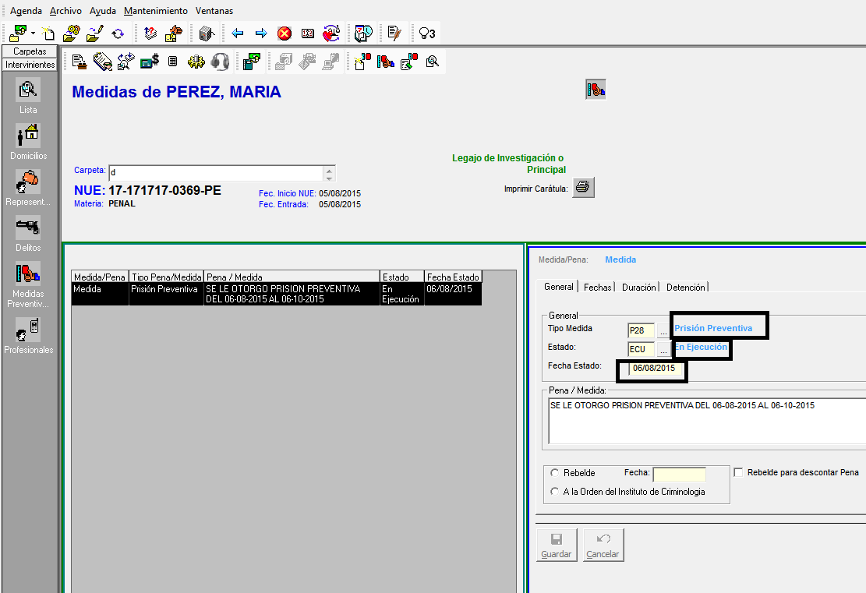
En la barra horizontal de la pantalla aparecen los íconos para realizar diferentes acciones, los cuales se muestran a continuación:
El módulo de medidas y penas del interviniente muestra las que se le atribuye a cada interviniente. Además, almacena las medidas/penas del interviniente imputado, para lo cual los datos deben completarse en los campos indicados, y obligatoriamente en los de color amarillo a través de las cinco pestañas que contiene esa pantalla según sea el caso:

General.
Comprende el registro de las medidas interpuestas a la parte imputada, tales como el tipo de medida, el estado de la medida, la fecha del estado, la descripción en el recuadro de la medida interpuesta, así como la condición de rebelde, la fecha de esa condición, si se encuentra a la orden del Instituto de Criminología y si es un rebelde para descontar pena.
Fechas.
Calcula el registro de las fechas que intervienen en el cómputo de la medida, tales como fechas de inicia de la pena, fecha condicional, fecha vencimiento, centro de reclusión donde fue remitida la parte acusada y la fecha en que se puso a la orden del centro penitenciario.
Duración.
Calcula a partir de la fecha de inicio de la pena, el tiempo en días, meses y años transcurridos por la persona privada de libertad dentro del centro penitenciario.
Importe.
Controla el cumplimiento de la pena pecuniaria impuesta a la persona imputada, partiendo de la denominación del tipo de moneda impuesto, el importe o pena en moneda establecida, el número de cuenta donde se depositará el monto ordenado y la periodicidad o plazo acordado para el cumplimiento del pago impuesto. Aquí también se siguen registrando la fecha del decreto de rebeldía, si así corresponde, si se encuentra a la orden del Instituto de Criminología y si tiene pendiente penas por descontar.
Detención.
Controla el tiempo de detención, el despacho y el funcionario que ordena el levantamiento de la medida y el motivo por el cual se ordena la libertad de la persona privada de libertad.

Finalmente, lo que procede, después de haberse digitado los datos solicitados en estas diferentes pestañas, es acceder al icono de guardar para registrar la información en el sistema.

2) Variables que se utilizan para la generación de los informes mensuales: Juicios fallados con sentencias y sobre personas sentenciadas en los Tribunales Penales
La mayoría de los datos que se digitan en el sistema de gestión para efectos de la generación de los informes mensuales EJ-10 y EJ-11 de juicios fallados con sentencia y de personas sentenciadas en los tribunales penales, se encuentran en la pantalla que aparece en el icono de datos adicionales de la carpeta, que se ubica en la barra vertical a la izquierda de la pantalla, tal como se puede apreciar en la siguiente pantalla:
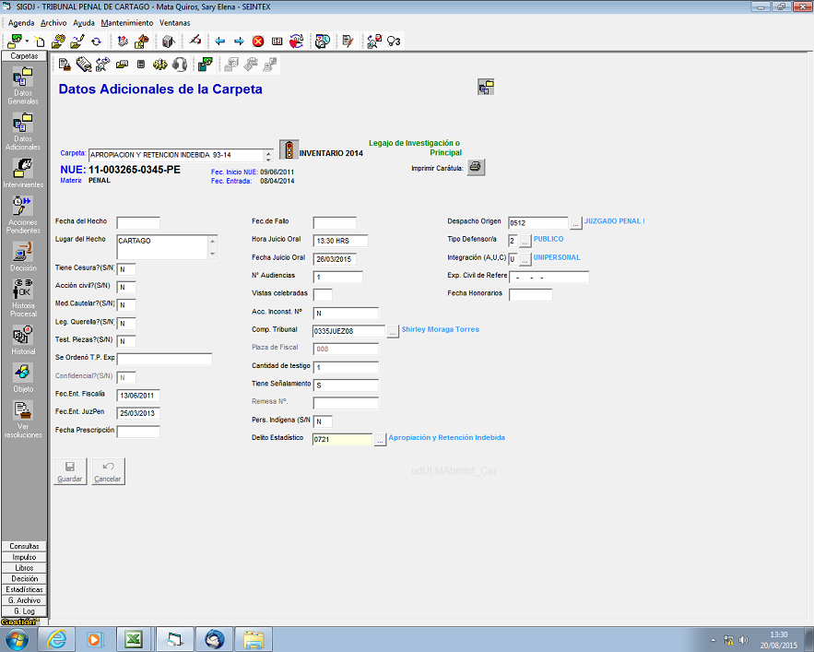
En esta pantalla se encuentran los campos para las fechas de ingreso a la fiscalía y al juzgado penal, así como si hubo acción civil, el número de audiencias utilizadas, el tipo de defensor y la integración del tribunal.
Con respecto a la integración del tribunal, en el campo Comp. Tribunal, se le indican al sistema de gestión los códigos de las juezas o jueces que integraron el tribunal. Se despliega primero la lista de los jueces, y se escogen los nombres de los que participaron en el juicio celebrado, empezando por el que presidió y luego por los que integraron. Cuando se despliega la lista de los jueces, aparece una flecha azul a la derecha del campo Cantidad de testigos, la cual sirve para visualizar los nombres de los jueces que integraron el tribunal. Para incluir el nombre o código de un juez o jueza se utiliza el signo +.
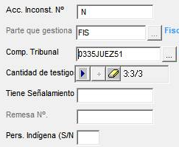
En el icono de intervinientes, al acceder a cada uno de los imputados, se ingresa a la siguiente pantalla:
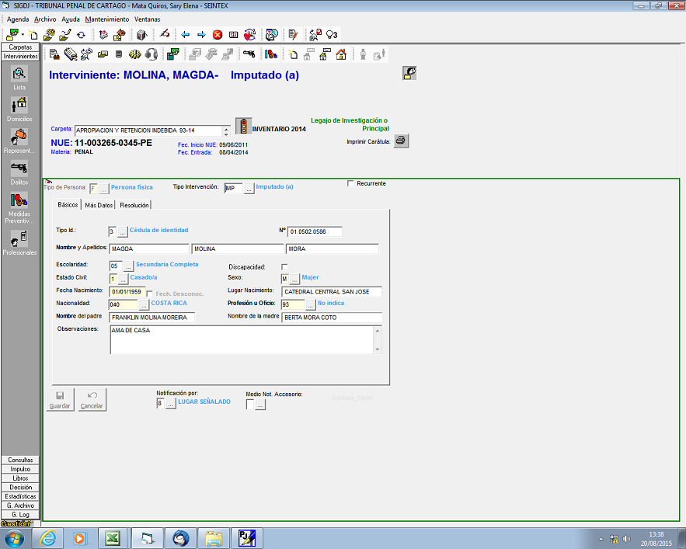
En esta pantalla se digitan el estado civil, el sexo, la nacionalidad y la fecha de nacimiento, de cuyo dato el sistema de gestión calcula la edad del imputado.
Es muy importante indicarle al sistema el tipo de persona (física o jurídica), ya que, de no registrarse esa condición, ese imputado no saldrá en la generación de la EJ-11. Para esos mismos fines se debe digitar también el tipo de intervención a cada uno de los imputados.
También en la pantalla del interviniente, en el icono de más datos se digita, entre otros, la información para el domicilio o lugar de residencia, así como la reincidencia del imputado.

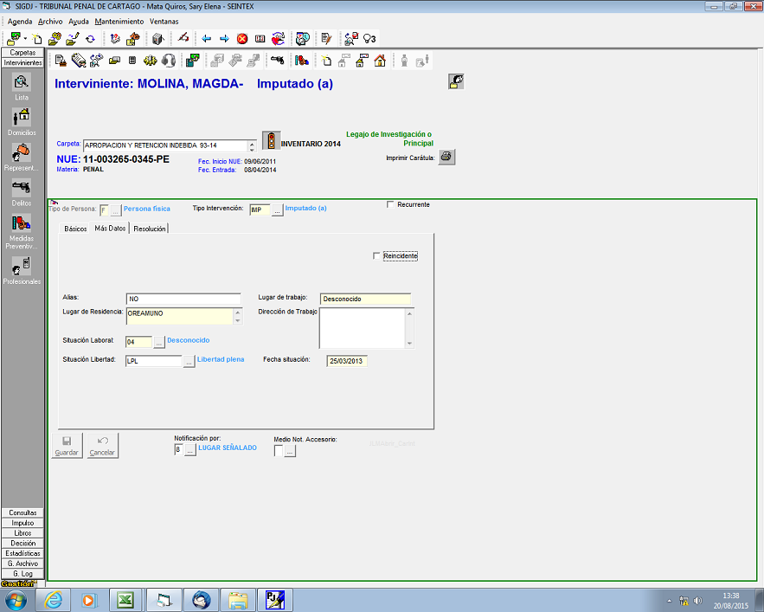
Para el caso de las condenatorias, en el icono de medidas preventivas/penas que aparece en cada interviniente, se debe digitar la pena impuesta a cada uno de los imputados.
Se debe seleccionar el tipo de pena (prisión efectiva, días multa, ejecución condicional, entre otras), y se registra el detalle de la pena como tal en años y meses, indicando además si se le concedió el beneficio de ejecución condicional de la pena o no, principalmente para aquellos casos en que la persona no es reincidente y la pena impuesta es de tres años o menos.
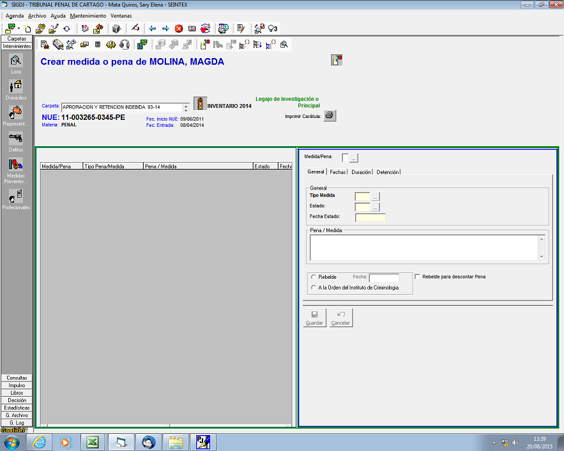
Finalmente, en los datos de los intervinientes se debe incluir también el delito o delitos cometidos por cada uno de los imputados, ya que, de no registrarse esa información, no saldrá reflejado en la generación de los datos de la EJ-11.
Lo anterior se muestra en la siguiente pantalla:
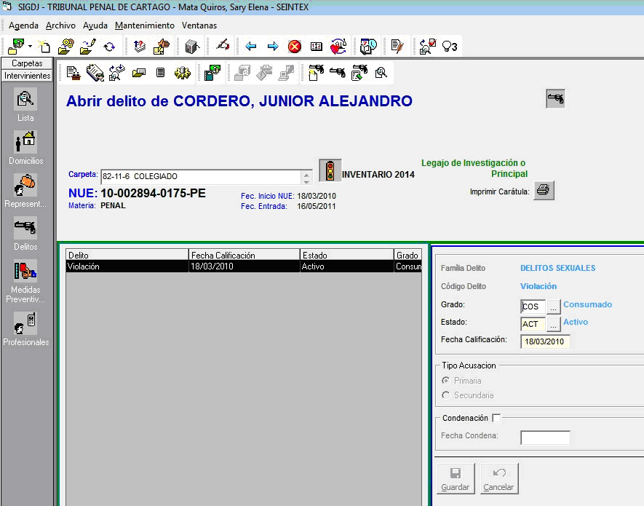

Concurso ideal: Consigna de manera individual cada una de las penas según los delitos cometidos.
Concurso material: Se subsume dentro de la pena más grande, las penas de menor “rango” en el caso de que se hayan cometido varios delitos.
Concurso ideal: Consigna de manera individual cada una de las penas según los delitos cometidos. 4 Concurso material: Se subsume dentro de la pena más grande, las penas de menor “rango” en el caso de que se hayan cometido varios delitos.

